Заказчик:   
Исполнитель: Писарев Юрий Андреевич

Предмет договора:

Требуется разработать приложение для операционной системы Android, позволяющее пользователям заказывать услуги такси «Крылья». Данный документ определяет границы выполняемой работы по созданию мобильного приложения и сроки выполнения работ.

Минимальные системные требования:

Система работает стабильно на устройствах со следующими минимальными характеристиками:

Диагональ дисплея — 3.5 дюймов

Процессор с тактовой частотой 4х1.3 Ггц

Передача данных - поддержка Wi-Fi и 3G сетей

Долговременная память — 4 гигабайт

Оперативная память — 512 мегабайт

Версия операционной системы — Android 4.4 (API level 19) и выше

Ориентация приложения — портретная

Ограничения проектирования и реализации  
В задачу разработки приложения входит:

1. Создание установочного apk-файла, реализующий функционал приложения
2. Публикация приложения в Play Market

Критерии качества приложения:

Приложение признается качественным если:

1. Скорость смены фрагментов не превышает 4 сек.
2. Время загрузки приложения не превышает 10 секунд. Окончанием загрузки следует считать момент, когда элементы интерфейса приложения могут взаимодействовать с пользователем.
3. Взаимодействия пользователя с элементами графического интерфейса не приводит к аварийной остановке приложения

Устройство, на котором проводятся замеры, должно удовлетворять минимальным системным требованиям приложения

Бюджет:

Стоимость разработки приложения — 20.000 рублей без учета расходов на публикацию приложения.

Термины:

* Фрагмент — элемент UI, занимающий собой весь экран устройства и выполняющий какой-либо один набор функций, связанных по смыслу. Например, для фрагмента РЕГИСТРАЦИЯ выполняются функции: войти, используя телефон и пароль, создать учетную запись, отправить запрос на восстановление пароля.
* UI – (графический) пользовательский интерфейс
* Toast-сообщение — Текстовое сообщение в зачастую прозрачной темной рамке, отображающееся на экране после какого-либо действия. Не останавливает работу приложения и не способно взаимодействовать с пользователем, т. к. носит исключительно информативный характер

Основные фрагменты Android приложения:

1. 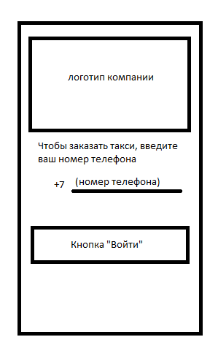Регистрация.  
   Включает в себя следующий функционал: вход в систему по номер телефона. Если введенный номер телефона не был зарегистрирован в системе ранее — новый номер отсылается на сервер и запоминается системой.  
     
   Макет фрагмента:
2. Заказ  
   Включает в себя следующий функционал:
   * Возможность указать желаемое время прибытие такси
   * Добавить дополнительные адреса в маршрут поездки (отображается между первым и последним элементом списка адресов с порядке добавления)
   * Удаление дополнительных адресов нажатием на кнопку «удалить» (красный крестик на макете)
   * Выбор конечного адреса путем его указания на карте.
   * При нажатии на кнопку «заказать» на сервер отсылается информация о заказе, а сам заказ сохраняется на устройство. Он будет доступен к просмотру во фрагменте «История»
   * Цена поездки рассчитывается на устройстве на основании проложенного на карте маршрута (алгоритм нахождения расчета предоставляется поставщиком карт)

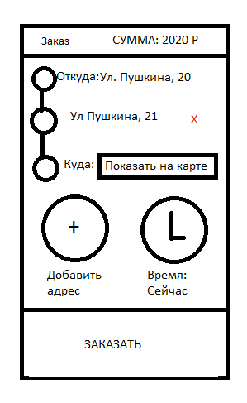Макет фрагмента заказа:

1. 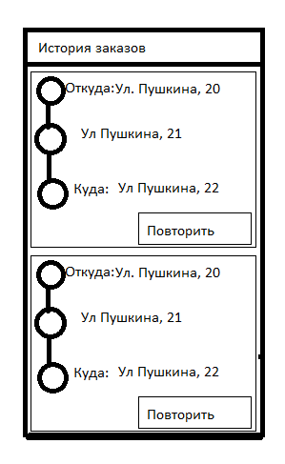История  
   Представляет собой список заказов, которые были сделан пользователем в прошлом. Пользователь может нажать на кнопку «повторить заказ», чтобы отправить тот же самый запрос на заказ такси.  
   Макет фрагмента:
2. Выбор пункта отправления («Я здесь!»)  
   Включает в себя следующий функционал:
   * автоматический (т. е. сразу при открытии фрагмента) поиск местоположения пользователя по GPS (если тот есть на устройстве, включен и пользователь дал согласие на использование его геоданных);
   * вывод адреса местоположения пользователя в текстовое поле в строковом формате (улица, дом);
   * представление местоположения пользователя на интерактивной карте для города Иркутск;
   * возможность приближать и удалять карту города с помощью кнопок + и -;
   * наличие кнопки «Показать мое местоположение», которая при нажатии показывает местоположение пользователя на карте маркером в виде картинки (Работает только если GPS датчик есть на устройстве, включен и пользователь дал согласие на использование его геоданных)
   * Наличие на карте набора маркеров в виде изображений автомобилей, передвигающихся со временем по заранее определенным маршрутам;
   * Нажатие на какую-либо точку на карте передвинет маркер, указывающий адрес клиента, в точку касания и изменит строку адреса отправления над кнопкой «Я здесь!» (цифра 9 а макете)
   * Наличие Hamburger-кнопки (кнопки в виде 3 параллельных линий, расположенных друг под другом). При нажатии на которую покажется NavigationDrawer-меню (выдвигающееся с левого края экрана меню, содержащее 2 кнопки:
     1. Где я — открывает фрагмент выбора пункта отправления. Не оказывает воздействия, если этот фрагмент уже открыт;
     2. История — открывает фрагмент истории заказов. Не оказывает воздействия, если этот фрагмент уже открыт;)

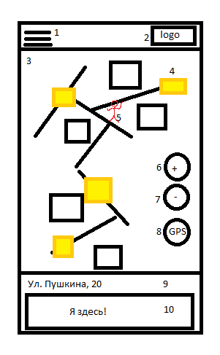Макет фрагмента:

Цифрами обозначены элменты UI:

1. Hamburger-кнопка (кнопка открытие меню NavigationDrawer)
2. Логотип компании
3. Пространство, на котором отрисовывается карта
4. Объект машины, который перемещается по статичному маршруту
5. Местоположение пользователя. Показывается на карте только при наличии включенного GPS и при наличии разрешения на использование геоданных
6. Кнопка «приблизить карту»
7. Кнопка «Отдалить карту»
8. Определить местоположение при помощи GPS. Если GPS модуль отсутствует на устройстве, отключен или отсутствует разрешение на использование геоданных — выводится Toast-сообщение, предупреждающее пользователя о недоступности использования GPS.

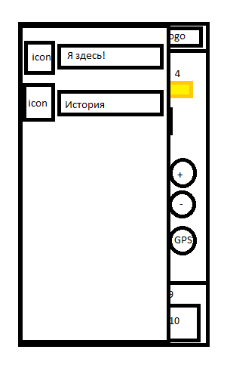Макет NavigationDrawer-меню, открываемое при нажатии на кнопку по номером 1:

Сроки:

Срок реализации приложения — полтора месяца с момента принятия ТЗ.